**Metodiskie materiāli**

***Lai veidotu stāstu par gleznu…***

**Сочинение-описание картины**

**Несколько советов**

Чтобы со знанием дела написать **сочинение-описание картины**, нужно провести подготовительную работу. Советуем вам воспользоваться справочными интернет-ресурсами, например, заглянуть в [список художников](http://www.artsait.ru/list.htm" \t "_blank), внимательно почитать их биографии и рассмотреть картины живописцев. Так вы получите более полное представление о творчестве того или иного мастера, будете различать техники, манеру письма, узнавать авторский стиль и основную тематику. Надеемся, вы разбираетесь в [жанрах живописи](http://www.krugosvet.ru/enc/kultura_i_obrazovanie/izobrazitelnoe_iskusstvo/ZHANRI_ZHIVOPISI.html" \t "_blank), знаете, в чем характерные особенности (и какие бывают разновидности) портрета, пейзажа, натюрморта.

Постарайтесь определить основные микротемы картины. Оцените роль изобретательно-выразительных средств (формата, композиции, света, цвета, общего колорита); как эти средства помогают в выражении основной идеи полотна, авторской позиции.

Воспринимать произведение живописи нужно не только рационально, но и эмоционально. Посмотрите на картину и прислушайтесь к себе: какое настроение она у вас вызывает, какие чувства пробуждает? А теперь попробуйте передать свои впечатления в сочинении.

Не забудьте, что оно должно содержать ТРИ основных части: во вступлении вы сообщаете краткие сведения о художнике и картине; в основной части даете анализ изображенного на картине и в заключении высказываете свое отношение к картине, говорите о своих впечатлениях, а не просто пишете понравилась она вам или нет.

**Примерная схема сочинения по картине**

1. Небольшая справка о творчестве данного художника (какие картины и когда он написал, направление, в котором он работал, особенности его творчества).

2. Справка о данной картине (название, когда написана, под влиянием каких событий, жанр картины и так далее).

3. Описание картины:

а) сюжет картины (о чем повествует картина);  
б) что изображено на переднем плане;  
в) что изображено на заднем плане картины;  
г) описать основных героев картины (если они есть);  
д) детали картины;  
е) основные цвета (краски) картины (почему художник выбрал именно их);

4. Используемые художником выразительные и композиционные средства (какое настроение передает эта картина?).

5. Роль этих средств в выражении авторской позиции, идеи картины.

6. Свои впечатления от картины (какое впечатление произвела, чем особенно понравилась, что осталось не до конца понятым…).

На самых первых этапах анализ может быть в последовательности «снизу вверх»: нижний край (земля, вода, фон…), средняя часть (основная, где, как правило, находится композиционный центр картины), верхний край картины (фон, небо).

**Синонимические ряды для сочинения-описания картины**:

*художник, живописец, мастер кисти, пейзажист, портретист, баталист (художник, специализировавшийся на изображении войны), маринист (художник, рисующий морские пейзажи), бытописатель (художник, автор произведений бытового жанра);*

*создает, пишет, изображает, воспроизводит;*

*картина, полотно, репродукция, холст…*

**Название цветов и оттенков, которые можно употребить при описании картины**: *зелёный, изумрудный, жёлто-зеленый, жёлтый, золотистый, медный, багряный, красный, малиновый, сиреневый, оранжевый, синий, темно-синий, лазурный, небесно-голубой, бирюзовый, голубой, бледно-голубой, бежевый, коричневый, серый, и др.*

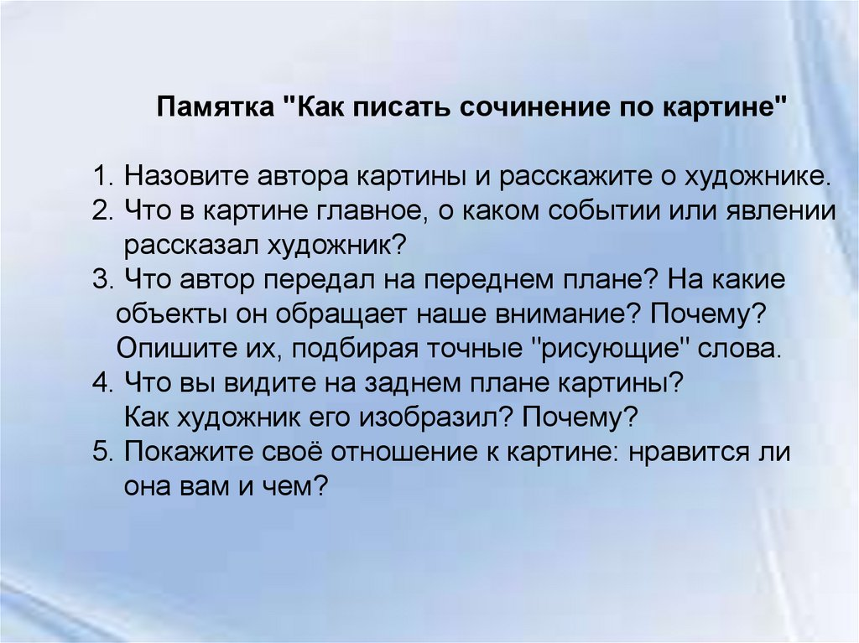

Domrakstam sagatavošanas: V. Perovs "Mednieku apstāšanas"

1. Mācību grāmata: 127.-130.lpp.
2. Vizuālie materiāli**: Охота**

|  |  |
| --- | --- |
| АнглияТрадиционная охота на лис  Смешались кони, люди: традиции английской охоты | Журнал Ярмарки Мастеров | Россия  Легенды Родины. Борзые особенности национальной охоты — Российская газета  Неизвестный Тургенев - Еженедельная газета "Бумеранг". Новосибирск «Записки охотника»Записки охотника» краткое содержание для читательского дневника по циклу  рассказов Тургенева (10 класс) – вывод, главная мысль, сюжет, отзыв |
| Влияние Меган Маркл на принца Гарри может привести к дальнейшим  разногласиям в королевской семье. Принц Гарри пропустит охоту на фазанов,  так как герцогиня Сассекса является защитником животных. | Авторизация - Записки охотника - Статьи - Журнал Свой - Газета «Культура» |

